# Лекція № 5. Структура національної системи стандартизації

**План.**

**1. Національна система стандартизації України**

# 2. Органи Державної стандартизації України

**Національна система стандартизації України** – це система, що визначає основну мету і принципи управління, форми та загальні організаційно-технічні правила виконання всіх видів робіт зі стандартизації.

До національної системи стандартизації входить комплекс взаємозв’язаних правил і положень, що регламентують організацію та порядок проведення робіт з усіх питань практичної діяльності в галузі стандартизації країни.

Правила та вимоги до функціонування національної системи стандартизації регламентуються **системою основоположних стандартів** (таблиця 1.1) станом на січень 2016 року [6; 16].

Необхідно зазначити, що система основоположних стандартів поступово буде змінюватися. Процес внесення змін у структуру та терміни дії її складових стартував з середини 2016 року.

Відповідно до ст. 5 ЗУ «Про стандартизацію» **метою стандартизації** в Україні є забезпечення відповідності об’єктів стандартизації своєму призначенню; керування різноманітністю, застосовність, сумісність, взаємозамінність об’єктів стандартизації; забезпечення раціонального виробництва шляхом застосування визнаних правил, настанов і процедур; забезпечення охорони життя та здоров’я; забезпечення прав та інтересів споживачів; забезпечення безпечності праці; збереження навколишнього природного середовища та економія всіх видів ресурсів; усунення технічних бар’єрів у торгівлі та запобігання їх виникненню, підтримка розвитку і міжнародної конкурентоспроможності продукції.

Таблиця 1.1.

Система основоположних стандартів України

|  |  |
| --- | --- |
| Стандарт | Назва |
| ДСТУ 1.0:2003 | Національна стандартизація. Основні положення |
| ДСТУ 1.1:2001 | Національна стандартизація. Стандартизація та суміжні види діяльності. Терміни та  визначення основних понять |
| ДСТУ 1.2:2003 | Національна стандартизація. Правила розроблення національних нормативних  документів |
| ДСТУ 1.3:2004 | Національна стандартизація. Правила  розроблення, побудови, викладання, оформлення, погодження, прийняття та позначення технічних умов |
| ДСТУ 1.5:2003 | Національна стандартизація. Правила побудови, викладання, оформлення та вимоги  до змісту нормативних документів |
| ДСТУ 1.6:2004 | Національна стандартизація. Правила  реєстрації нормативних документів |
| ДСТУ 1.7:2001 | Національна стандартизація. Правила і методи прийняття та застосування  міжнародних і регіональних стандартів |
| ДСТУ 1.8:2005 | Національна стандартизація. Правила  розроблення програми робіт зі стандартизації |
| ДСТУ 1.9 | Національна стандартизація. Правила розроблення та впровадження міждержавних  стандартів |
| ДСТУ 1.10 | Національна стандартизація. Державні класифікатори соціально-економічної інформації. Основні положення, правила  розроблення, ведення та скасування |
| ДСТУ 1.11:2004 | Національна стандартизація. Правила проведення експертизи проектів національних  нормативних документів |
| ДСТУ 1.12:2004 | Національна стандартизація. Правила ведення  справ нормативних документів |
| ДСТУ 1.13:2001 | Національна стандартизація. Правила надавання повідомлень торговим партнерам  України |

Державна політика у галузі стандартизації базується на таких принципах (Закон України «Про стандартизацію»):

* забезпечення участі фізичних і юридичних осіб у розробленні національних стандартів та кодексів усталеної практики;
* відкритості та прозорості процедур розроблення і прийняття національних стандартів та кодексів усталеної практики з урахуванням інтересів усіх зацікавлених сторін;
* неупередженого прийняття національних стандартів та кодексів усталеної практики на засадах консенсусу;
* добровільного застосування національних стандартів та кодексів усталеної практики, якщо інше не передбачено нормативно-правовими актами;
* відповідності національних стандартів та кодексів усталеної практики законодавству;
* адаптації до сучасних досягнень науки і техніки, сприяння впровадженню інновацій та підвищення конкурентоспроможності продукції вітчизняних виробників;
* доступності національних стандартів та кодексів усталеної практики, а також інформації про них для користувачів;
* пріоритетності прийняття в Україні міжнародних і регіональних стандартів та кодексів усталеної практики як національних;
* дотримання міжнародних та регіональних правил і процедур стандартизації;
* участі в міжнародній та регіональній стандартизації;
* прийняття і дотримання суб’єктами стандартизації Кодексу доброчинної практики з розробки, прийняття та застосування стандартів відповідно до Угоди Світової організації торгівлі про технічні бар’єри у торгівлі, що є додатком до Марракеської Угоди про заснування Світової організації торгівлі від 15 квітня 1994 року.

Основними пріоритетами Державної системи стандартизації є:

1. встановлення раціональної номенклатури продукції (процесів, робіт, послуг);
2. встановлення прогресивних вимог до якості продукції (процесів, робіт, послуг);
3. забезпечення комплексності об’єктів стандартизації;
4. забезпечення взаємозв’язку та узгодженості нормативних документів на всіх рівнях;
5. забезпечення вимог у сфері розроблення, виробництва, експлуатації та ремонту продукції (процесів, робіт, послуг) шляхом розроблення загальнотехнічних та організаційно- методичних комплексів стандартів і систем класифікації;
6. контроль за правильністю використання нормативних документів.

# Органи Державної стандартизації України

Суб'єктами Державної стандартизації України є (Закон України «Про стандартизацію»):

* + центральний орган виконавчої влади, що забезпечує формування державної політики у галузі стандартизації;
  + центральний орган виконавчої влади, що реалізує державну політику у галузі стандартизації;
  + національний орган стандартизації;
  + технічні комітети стандартизації;
  + інші суб'єкти, що займаються стандартизацією. Основними завданнями суб’єктів державної стандартизації

України є такі:

* + участь у формуванні державної політики у галузі стандартизації, метрології, захисту прав споживачів, управління якістю;
  + забезпечення реалізації державної політики у галузі стандартизації, метрології, захисту прав споживачів, управління якістю;
  + здійснення державного нагляду за додержанням законодавства у галузі стандартизації та підтвердження відповідності;
  + здійснення державного метрологічного нагляду.

**Орган стандартизації** – орган, що займається стандартизацією, визнаний на національному, регіональному або міжнародному рівні, основними функціями якого є розроблення, схвалення або затвердження стандартів (Закон України «Про стандартизацію»).

Після проголошення незалежності України було створено Державний комітет стандартизації, метрології та сертифікації України (Держстандарт України), який до 2003 року був центральним органом виконавчої влади у сфері стандартизації, метрології, підтвердження відповідності та захисту прав споживачів (рисунок 1.2). Діяльність Держстандарту України регулювалась і координувалася Кабінетом Міністрів України через міністра економіки та з питань європейської інтеграції України.( занотувати малюнок)

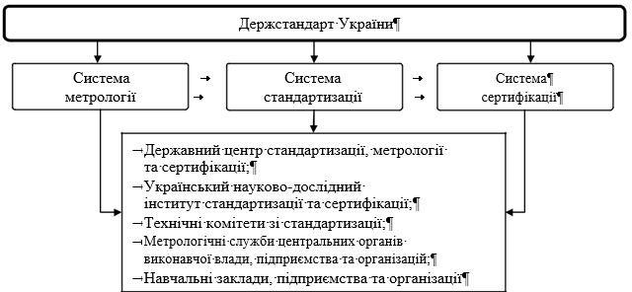

Рисунок 1.2 – Складові системи Держстандарту України

У період 2003–2011 років питаннями у галузі стандартизації займався Державний комітет України з питань технічного регулювання та споживчої політики (Держспоживстандарт України). На сьогоднішній день центральним органом виконавчої влади, що реалізує політику у галузі стандартизації, метрології та сертифікації, є Міністерство економічного розвитку і торгівлі України (МЕРТ України). Провідною установою МЕРТ України у галузі стандартизації, сертифікації та якості, яка формує напрямки державної політики у галузі стандартизації та суміжних сферах, є Державне підприємство «Український науково- дослідний і навчальний центр проблем стандартизації, сертифікації та якості» (ДП «УкрНДНЦ»).

Основними напрямами діяльності ДП «УкрНДНЦ» є:

1. забезпечення функціонування та розвитку національної системи стандартизації; розроблення стандартів, експертиза проектів стандартів, гармонізація національних стандартів із міжнародними та європейськими, координація діяльності національних технічних комітетів стандартизації (ТК);
2. розроблення систем управління якістю і довкіллям та їх моніторинг в Україні; надання консалтингових послуг із впровадження систем управління якістю на виробництвах із метою підвищення конкурентоспроможності вітчизняних виробників;
3. реалізація Програми запровадження систем управління якістю в органах виконавчої влади;
4. науково-методична діяльність щодо забезпечення функціонування національної системи сертифікації;
5. сертифікація продукції, послуг та систем управління;
6. підготовка та підвищення кваліфікації фахівців у галузі стандартизації, сертифікації, метрології, управління якістю та екологічного управління, захисту прав споживачів;
7. ведення Головного фонду нормативних документів;
8. підготування та видання нормативних документів, посібників, каталогів нормативних документів, інформаційних покажчиків стандартів, покажчиків міждержавних стандартів тощо.

До структури ДП «УкрНДНЦ» входять НДІ стандартизації та система сертифікації (рисунок 1.3). (занотувати малюнок)

Питаннями дослідження та виявлення відповідності продукції чинним стандартам займається Державна інспекція України з питань захисту прав споживачів, у архітектурно- будівельній галузі – Державна архітектурно-будівельна інспекція України (Держархбудінспекція України).

Відповідно до положень Закону України «Про стандартизацію» **Центральний орган виконавчої влади, що забезпечує формування державної політики у галузі стандартизації**:

* + забезпечує нормативно-правове регулювання у галузі стандартизації;
  + визначає пріоритетні напрямки розвитку у галузі стандартизації;
  + інформує та надає роз’яснення щодо реалізації державної політики галузі стандартизації;
  + узагальнює практику застосування законодавства у сфері стандартизації, розроблює пропозиції щодо його вдосконалення та виносить на розгляд в установленому порядку проекти законодавчих актів, актів Президента України, Кабінету Міністрів України;
  + погоджує програми робіт із національної стандартизації.

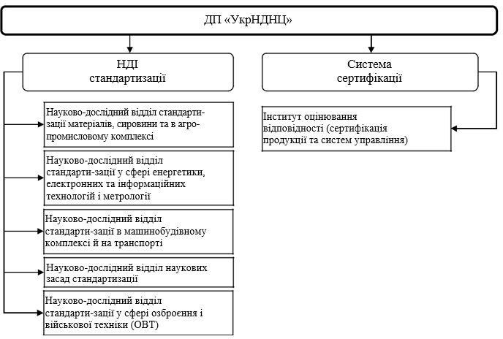

Рисунок 1.3 – Складові системи ДП «УкрНДНЦ»

У свою чергу **Центральний орган виконавчої влади, що реалізує державну політику у сфері стандартизації**, виконує такі основні функції (Закон України «Про стандартизацію»):

* вжиття обґрунтованих заходів для прийняття і дотримання суб’єктами стандартизації Кодексу доброчинної практики з розроблення, прийняття та застосування стандартів відповідно до Угоди Світової організації торгівлі про технічні бар’єри у торгівлі, що є додатком до Марракеської Угоди про заснування Світової організації торгівлі від 15 квітня 1994 року;
* здійснення контролю за дотриманням національним органом стандартизації процедур у галузі стандартизації відповідно до принципів, норм і вимог, установлених цим Законом та іншими нормативно-правовими актами.

Центральні органи виконавчої влади, що забезпечують формування та реалізацію державної політики у галузі стандартизації, виконують інші повноваження згідно із законами.

Функції **національного органу стандартизації** виконує державне підприємство, що не підлягає приватизації, утворене центральним органом виконавчої влади, який реалізує державну політику у галузі стандартизації.

До повноважень національного органу стандартизації належить:

1. організація та координація діяльності щодо розроблення, прийняття, перевірки, перегляду, скасування та відновлення дії національних стандартів, кодексів усталеної практики та змін до них відповідно до цього закону;
2. прийняття, скасування та відновлення дії національних стандартів, кодексів усталеної практики та змін до них відповідно до цього закону;
3. вжиття заходів щодо гармонізації національних стандартів та кодексів усталеної практики з відповідними міжнародними, регіональними стандартами та кодексами усталеної практики;
4. розроблення за погодженням з центральним органом виконавчої влади, що реалізує державну політику у галузі стандартизації, національних стандартів і змін до них щодо:

* процедур розроблення, прийняття, перевірки, перегляду, скасування та відновлення дії національних стандартів, кодексів усталеної практики та змін до них;
* критеріїв, форми і процедур розгляду пропозицій щодо проведення робіт із національної стандартизації;
* процедур створення, діяльності та припинення діяльності технічних комітетів стандартизації;

1. забезпечення відповідності національних стандартів і кодексів усталеної практики законодавству;
2. забезпечення адаптації національних стандартів і кодексів усталеної практики до сучасних досягнень науки і техніки;
3. підготовка та затвердження програми робіт із національної стандартизації;
4. прийняття рішень щодо створення та припинення діяльності технічних комітетів стандартизації, визначення галузі їхньої діяльності;
5. координація діяльності технічних комітетів стандартизації;
6. участь у підготовці міжнародних, регіональних стандартів та кодексів усталеної практики, що розробляються відповідними міжнародними та регіональними організаціями стандартизації, членом яких є національний орган стандартизації або з якими він співпрацює згідно з положеннями таких організацій або відповідними договорами, а також забезпечення врахування інтересів України під час провадження зазначеної діяльності;
7. забезпечення та сприяння співробітництву у галузі стандартизації між виробниками, постачальниками, споживачами продукції та відповідними державними органами;
8. заохочення суб’єктів малого і середнього підприємництва до участі в розробленні національних стандартів та кодексів усталеної практики, забезпечення доступу зазначених суб’єктів до текстів таких документів;
9. підготовка щорічного звіту про свою діяльність.

Центральний орган виконавчої влади, що реалізує державну політику у галузі стандартизації, створює **технічні комітети** (ТК), на які покладаються функції з розроблення, розгляду та погодження міжнародних (регіональних) та національних стандартів.

**Технічний комітет стандартизації** – це форма співробітництва зацікавлених юридичних та фізичних осіб із метою організації і виконання робіт із міжнародної, регіональної, національної стандартизації у визначених галузях діяльності та за закріпленими об’єктами стандартизації.

ТК стандартизації формуються з урахуванням принципу представництва всіх зацікавлених сторін.

До повноважень технічних комітетів стандартизації належить:

* участь у роботі відповідних технічних комітетів стандартизації міжнародних і регіональних організацій стандартизації;
* розроблення і погодження національних стандартів, кодексів усталеної практики та змін до них;
* участь у формуванні програми робіт із національної стандартизації;
* перевірка і перегляд національних стандартів та кодексів усталеної практики, розробниками яких вони є;
* погодження і надання пропозицій щодо скасування та відновлення дії національних стандартів, кодексів усталеної практики та змін до них.

Технічні комітети стандартизації не можуть мати на меті одержання прибутку від своєї діяльності і не мають статусу юридичної особи.

Право власності на національні стандарти, правила усталеної практики, класифікатори та каталоги належить державі.